ГУАП

КАФЕДРА № 41

ОТЧЕТ   
ЗАЩИЩЕН С ОЦЕНКОЙ

ПРЕПОДАВАТЕЛЬ

|  |  |  |  |  |
| --- | --- | --- | --- | --- |
|  |  |  |  | Н. И. Мирошниченко |
| должность, уч. степень, звание |  | подпись, дата |  | инициалы, фамилия |

|  |
| --- |
| ОТЧЕТ О ПРАКТИЧЕСКОЙ РАБОТЕ №5 |
| Практическое задание №5 по курсу: ОСНОВЫ FRONTEND-РАЗРАБОТКИ |
|  |
|  |

РАБОТУ ВЫПОЛНИЛ

|  |  |  |  |  |  |
| --- | --- | --- | --- | --- | --- |
| СТУДЕНТ гр. № | 4217 |  |  |  | В. А. Милованов |
|  |  |  | подпись, дата |  | инициалы, фамилия |

Санкт-Петербург 2024

**Цель работы**

Приобретение навыков создания для HTML-документа внешних и внутренних скриптов на JavaScript, формирование практических навыков использования операторов и создания функций.

**Ход работы**

1-я часть задания

1. Создайте веб-страницу, содержащую следующий текст:

Цель работы – приобретение навыков создания для HTML-документа внешних и внутренних скриптов на JavaScript, формирование практических навыков использования операторов и создания функций.

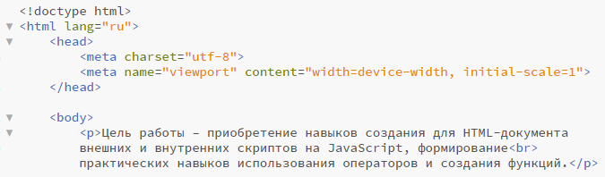

Рисунок 1 – Код страницы

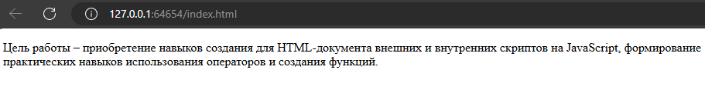

Рисунок 2 – Веб-страница с текстом

2. Создайте и подключите к HTML-документу внешний скрипт, выводящий сообщение, в котором напишите свою фамилию и номер группы.



Рисунок 3 – Код сообщения с информацией

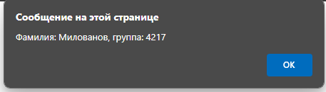

Рисунок 4 – Сообщение с информацией

3. Создайте внутренний скрипт, выводящий сообщение о том, появились ли у Вас навыки создания веб-страниц с использованием HTML и CSS.

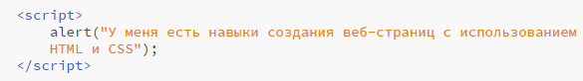

Рисунок 5 – Код сообщения с информацией о навыках

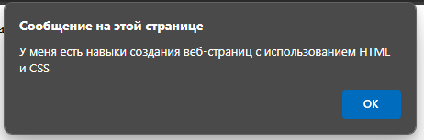

Рисунок 6 – Сообщения с информацией о навыках

4. Создайте внутренний скрипт, демонстрирующий пример приведения операндов к строковому типу (например, можно вывести сообщение о номере Вашей группы, предварительно задав строковую переменную для текста и числовой тип данных для написания номера).

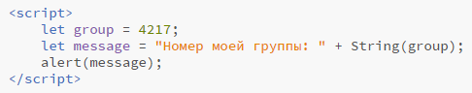

Рисунок 7 – Код сообщения о номере группы

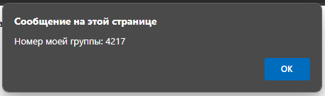

Рисунок 8 – Сообщение о номере группы

5. В скрипте, который выводит сообщение в соответствии с 4-ым пунктом задания, преднамеренно допустите ошибку (пропустите одну из скобок, которые должны присутствовать). Приведите в отчете скриншот консоли, с выведенным сообщением об ошибке.

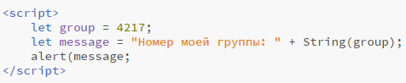

Рисунок 9 – Код с ошибкой

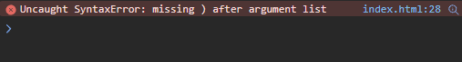

Рисунок 10 – Ошибка

2-я часть задания

Добавьте на созданную в предыдущей части задания страницу:

- cкрипт, иллюстрирующий работу условного оператора с несколькими ветвями else if...(например, можно составить такой оператор для вывода рекомендаций по питанию в зависимости от значения индекса массы тела либо на какую-то другую тему, подразумевающую несколько вариантов действий);

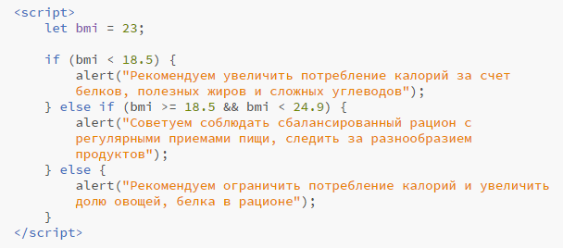

Рисунок 11 – Первый скрипт

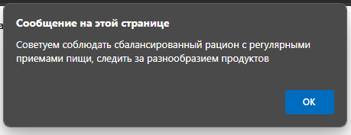

Рисунок 12 – Вывод первого скрипта

- cкрипт, иллюстрирующий применение оператора унарный плюс.

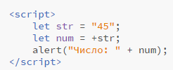

Рисунок 13 – Второй скрипт

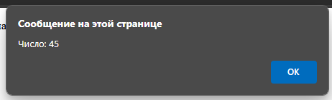

Рисунок 14 – Вывод второго скрипта

3-я часть задания

Добавьте на страницу скрипт с кодами объявления функций, написанными с использованием трех способов:

- Function Declaration,

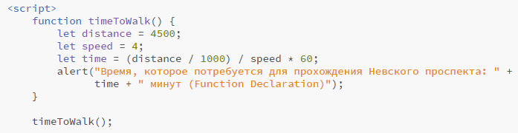

Рисунок 15 – Первая функция

- Function Expression,

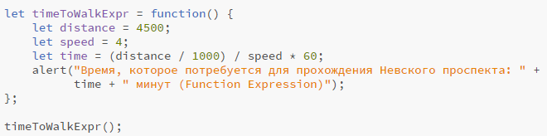

Рисунок 16 – Вторая функция

- Arrow Function.

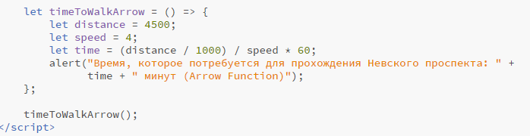

Рисунок 17 – Третья функция

Каждая из этих функций должна решать одну и ту же достаточно простую задачу, например, определение времени, за которое вы можете пройти весь Невский проспект. При этом надо задать длину проспекта и скорость, с которой вы обычно ходите. В конце функции должно быть выведено сообщение, содержащее соответствующий текст с вычисленным результатом в минутах. Вызовите каждую из этих функций.

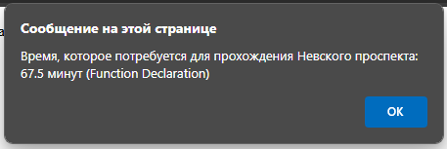

Рисунок 18 – Вывод первой функции

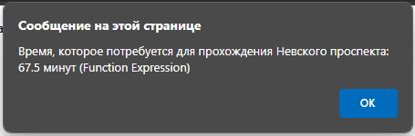

Рисунок 19 – Вывод второй функции

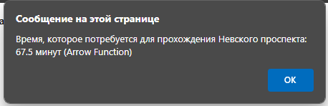

Рисунок 20 – Вывод третьей функции

**Вывод**

В ходе выполнения практической работы мной были освоены навыки работы с JavaScript. Были изучены условные операторы, ветвление с помощью if…else, изменение типов операндов методом string() и 3 способа инициализации функций, а именно Function Declaration (function name() {}), Function Expression (let name = function() {}), Arrow Function (let name = () => {}).

Для работы с JS были использованы HTML-тег script и атрибут src для создания внутренних и подключения внешних скриптов. Помимо этого, была произведена работа с let объявлением переменных и выводом сообщений различного наполнения методом alert().